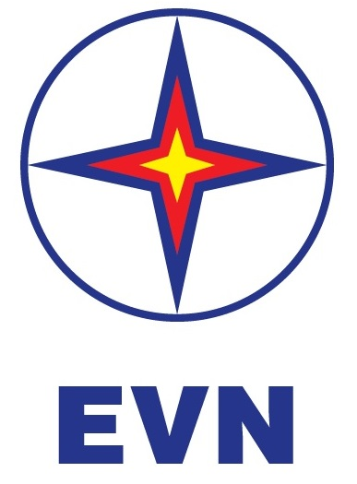 | TẬP ĐOÀN ĐIỆN LỰC VIỆT NAM  THÔNG TIN BÁO CHÍ  KẾT QUẢ THỰC HIỆN CHƯƠNG TRÌNH  HIẾN MÁU TÌNH NGUYỆN TUẦN LỄ HỒNG EVN  LẦN THỨ XI
Hà Nội, ngày 17 tháng 12 năm 2025

Từ ngày 08 – 14/12/2025 Tập đoàn Điện lực Việt Nam (EVN) phối hợp cùng Viện Huyết học - Truyền máu Trung ương (NIHBT) và các cơ sở y tế trên toàn quốc đã tổ chức thành công Tuần lễ hồng EVN lần thứ XI, là chương trình hiến máu tình nguyện được phát động trong toàn Tập đoàn với thông điệp “Vạn trái tim – Một tấm lòng”. Đây cũng là một trong những hoạt động quan trọng chào mừng 71 năm Ngày truyền thống ngành Điện lực Việt Nam (21/12/1954 - 21/12/2025), đồng thời cũng tích cực hưởng ứng thực hiện chương trình thường niên “Tháng tri ân Khách hàng – 12/2025” của EVN.
Chương trình hiến máu tình nguyện tổ chức tại trụ sở Tập đoàn Điện lực Việt Nam vào ngày 09/12/2025 đã diễn ra rất nghiêm túc, đúng kế hoạch cho từng đơn vị tham gia. Mở đầu đã tiếp nhận được gần 300 đơn vị máu, được dùng cho các bệnh nhân, đặc biệt là các bệnh nhi đang điều trị tại Viện Huyết học – Truyền máu Trung ương. Tiếp theo đó, lần lượt các đơn vị thành viên thuộc Tập đoàn Điện lực Việt Nam trên toàn quốc đã cùng tổ chức hưởng ứng hiến máu theo chương trình dự kiến của Tuần lễ hồng EVN lần thứ XI.
Trong 10 năm qua với 11 lần liên tiếp chương trình được tổ chức, Tuần lễ hồng EVN đã trở thành một nét văn hóa quen thuộc, số lượng CBCNV ngành Điện hưởng ứng tham gia tăng lên theo từng năm. Số lượng đơn vị máu thực tế được tiếp nhận cho “ngân hàng máu” trên toàn quốc từ chương trình Tuần lễ hồng EVN lần thứ XI là 10.864 đơn vị máu. Như vậy, qua 11 năm chương trình Tuần lễ hồng EVN được tổ chức, tổng số đơn vị máu đã thu nhận được là 105.708 đơn vị.

THÔNG TIN LIÊN HỆ:
Ban Truyền thông và Văn hóa doanh nghiệp - Tập đoàn Điện lực Việt Nam;
Địa chỉ: Số 11 phố Cửa Bắc, phường Ba Đình - Hà Nội;
Email: bantt@evn.com.vn Điện thoại: 024.66946405/66946413;
Website: www.evn.com.vn
Fanpage: www.facebook.com/evndienlucvietnam
Youtube: https://www.youtube.com/c/ĐIỆNLỰCVIỆTNAM_EVNnews
Kênh Tiktok: https://www.tiktok.com/@dienlucvn

